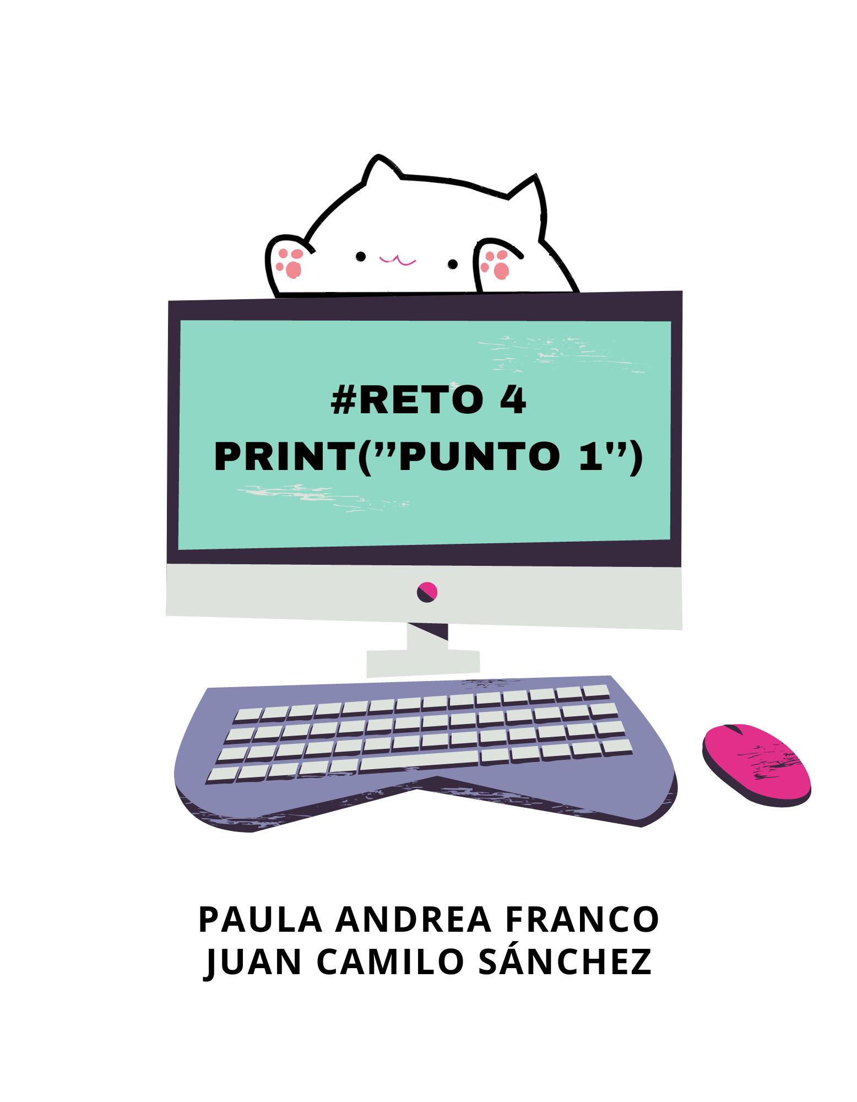

**Análisis sobre la elaboración del Reto 3**

De acuerdo a las instrucciones consignadas en el documento inicial del reto 3 - Gestión de Cultivo escolar, ambos integrantes del equipo desarrollamos una versión del programa, donde nos valimos de varias fuentes de consulta, que al final permitió realizar una elección del código más conciso y claro. Cada uno se apropió del paradigma funcional para entregar una aplicación funcional, haciendo uso de los conocimientos básicos en Python que teníamos.

El principal problema que encontramos a la hora de desarrollar la aplicación fue la redacción del documento, que determinaba muchas condiciones a la vez, por lo que tuvimos que ir analizando a medida que avanzábamos en el desarrollo de las líneas del código, y que finalmente nos remitió a hacer uso de otros elementos que no se encontraban dentro del material estudiado, como las listas, el uso de map, entre otras herramientas, que al final proporcionaron un medio para dar solución a lo requerido, facilitando tanto la codificación como la interfaz hacia el usuario pues el ingreso de datos de forma horizontal en un mismo cuadro de texto podría ser más simple.

Otra dificultad fue explorar el trabajo con listas, sus operaciones e interacciones, esto principalmente para el informe contable del punto 2, puesto que había entregar información específica, por lo menos en los primeros dos ítems, esto nos tomó tiempo, pero nos generó muchísimos conocimientos.

Adicionalmente, nos enriqueció mucho el conocimiento obtenido en ciclos, principalmente el uso de while, for y los condicionales if y elif. EL uso del recurso break, no fue necesario, solamente en una línea en todo el código. En general, el reto fue trabajable, pero ciertamente un poco complejo para el nivel tan básico que tenemos en pyhton, sin embargo, la consulta de fuentes y métodos está abierto a todos en la web, por lo que si se cuenta con disposición y ánimos de aprender se puede dar solución a los requerimientos propuestos en cualquier reto.

Ahora, con respecto a las sugerencias dirigidas a un programador pudiera realizar dicha implementación bajo el paradigma funcional, es claro que el uso de condicionales y de ciclos es absolutamente necesario para efectuar esta tarea, que en los métodos es más limpio el uso de funciones, combinado con listas, también el uso de map para reducir la cantidad de líneas en el programa, y así evitar que se vea muy extenso o complejo.